关于举办合肥学院能源材料与化工学院“职业规划大赛”的通知
加强我院生涯教育和就业指导，现决定举办能源材料与化工学院“职业规划大赛”，大赛分为两个赛道，现将有关事项通知如下：
一、大赛主题
筑梦青春志在四方，规划启航职引未来
二、大赛内容
（一）主体赛事。
1.成长赛道。面向中低年级学生，考察其职业发展规划的科学性和围绕实现职业目标的成长过程，通过学习实践持续提升职业目标达成度，增强综合素质和能力。
选手在比赛前需要提交以下参赛材料：
（一）生涯发展报告：介绍职业发展规划、实现职业目标的具体行动和成果（PDF格式，文字不超过1500字，如有图表不超过5张）。
（二）生涯发展展示（PPT格式，不超过50MB；可加入视频）。
2.就业赛道。面向高年级学生（研究生），考察其求职实战能力，个人发展路径与经济社会发展需要的适应度，就业能力与职业目标和岗位要求的契合度。
选手在比赛前需要提交以下参赛材料：
(一)求职简历(PDF格式)。
(二)就业能力展示(PPT格式，不超过50MB；可加入视频)。
(三)辅助证明材料，包括实践、实习、获奖等证明材料(PDF格式，整合为单个文件，不超过50MB)。

- 比赛环节
1、成长赛道：成长赛道设主题陈述、评委提问和天降实习offer（模拟）环节。
（一）主题陈述（8分钟）：选手结合生涯发展报告进行
陈述和展示。
（二）评委提问（5分钟）：评委结合选手陈述和现场表现进行提问。
（三）天降实习offer（3分钟）：用人单位根据选手表现，决定是否给出实习意向，并对选手作点评。
2、就业赛道设主题陈述、综合面试、天降offer(模拟)环节。
(一)主题陈述(7分钟)：选手陈述个人求职意向和职业准备情况，展示通用素质与岗位能力。
(二)综合面试(8分钟)：评委提出真实工作场景中可能遇到的问题，选手提出解决方案；评委结合选手陈述自由提问。
(三)天降offer(3分钟)：用人单位根据选手表现，决定是否给出录用意向，并对选手作点评。

四、参赛对象
我院在校生均可以加群报名参赛
并且将参赛材料（命名：赛道+学号+姓名）发至邮箱：1583128271@qq.com。
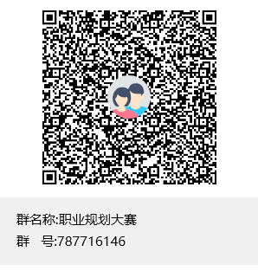
五、比赛时间、地点
报名截止时间：2023年10月13日中午12：00
比 赛 时 间：2023年10月14日中午12：30
地 点：生化楼会议室
- 奖励办法
本次2个赛道均设 一等奖1名、二等奖2名、三等奖4名、优秀奖4名，颁发获奖证书、奖牌。学院将从院赛优异选手中各推荐一名选手代表学院参加校赛。

